Мектебі: С.Сейфуллин атындағы №7 мектеп-гимназия
Күні: Мұғалімнің аты-жөні: Қапенова А.А
Сынып: 8сынып Қатысқандар: Қатыспағандар:

Сабақтың тақырыбы | Қазақстанның өсімдіктері мен жануарлары
Осы сабақта қол жеткізілетін оқу мақсаттары (оқу бағдарламасына сəйкес) | Қазақстанның өсімдіктері мен жануарларының түрлері мен танысу, олардың таралған аймақтарын анықтау.
Сабақтың мақсаты | Барлығы: Қазақстанның өсімдіктері мен жануарларының түрлері мен олардың санын, таралу аудандарын айта алады.  Көпшілігі: Қазақстанның өсімдіктері мен жануарларын топтастырып сипаттайды, маңыздылығына талдау жасайды.  Кейбіреулері: Қазақстанның өсімдіктері мен жануарларының түрлерін айтады, болжам жасайды.  Кейбірі:
Бағалау критерийі | - Қазақстанда таралған флора түрлерінің әрқайсысына сипаттама беру,нәтижесін кестеге жазу.  - Қазақстанның флорасы мен фаунасын тіршілік ету ортасына қарай жіктеу және баға беру.  - Картадан өсімдіктер мен жануарлардың таралу аймағын анықтау.
Тілдік мақсаттар | Оқылым: Қазақстанның өсімдіктері мен жануарларының түрлерін анықтайды.  Тыңдалым: Берілген т апсырмалар бойынша пікірлерін тыңдайды.  Айтылым, жазылым: Қызыл кітапқа енген өсімдіктер мен жануарлардың сандық мәліметтерін жазу және айту.
Құндылықтарға баулу | Қазақстанның өсімдіктері мен жануарларының маңызын білу және оларды қорғауға баулу.
Пəнаралық байланыс | Жаратылыстану пәндері, биология, химия, экология пәндерімен байланыстыру.
Алдыңғы білім | Қазақстанның топырақ жамылғысынң типтері, топырақ эрозиясы мен күресу шаралары.

Сабақ барысы

Сабақтың жоспарланғанкезеңдері | Сабақтағы жоспарланған жаттығу түрлері |  |  | Ресурстар
Сабақтың басы  Кіріспе бөлім  2мин  5 мин | - Оқушыларға психологиялық ахуал туғызу.  «Шаттық шеңбері» тұрғызып, бір-біріне тілек айту.  - Жеміс-жидектің түрлері арқылы топтарға бөлу.  - Миға шабуыл. Үй жұмысын тексеру «Жуан және жіңішке сұрақтар» стратегиясы  - Топырақты құрайтьын факторларды атау.  - Топырақтың механикалық құрылымы қандай?  - Топырақ ғылымының негізін салушы ғалым?  - Аналық тау жынысынан топырақтың айырмашылығы неде? |  |  | Бағалау парағын тарату, стикер, маркер  Мадақтау арқылы бағалау, «Жарайсыңдар» , «Тамаша» деген сөздермен
Сабақтың ортасы  Постер құру 7мин  және қорғау  5мин | Тыңдалым: бейнеролик көру.  https://bilimland.kz/kk/courses/geografiya-kk/qazaqstan-tabihatynyn-fizikalyq-geografiyalyq-sipattamasy/lesson/qazaqstan-aumahynyng-osimdik-zhamylhysy  Топтық жұмыс «Ойлан, жұптас, бөліс» стратегиясы  І топ: Флораның түрлеріне сипаттама беріп нәтижесін кестеге жазу.  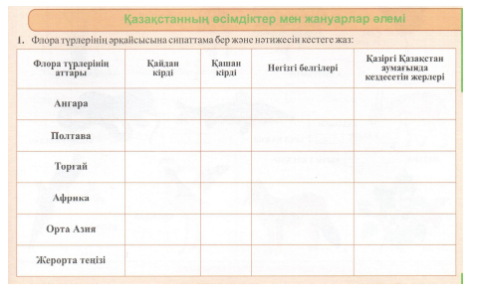  ІІ топ: Қазақстанның өсімдіктерінің түрлері мен тіршілік ету ортасын анықтау.  ІІІ топ: Қазақстанның жануарлар түрлері мен тіршілік ету ортасын анықтау. |  |  | Фигуралар арқылы бағалау  Өте жақсы  Жақсы  Орташа
Сабақтың соңы | Рефлексия: Де Бононың «Ақылдың алты қалпағы» стратегиясы бойынша қорытындылау  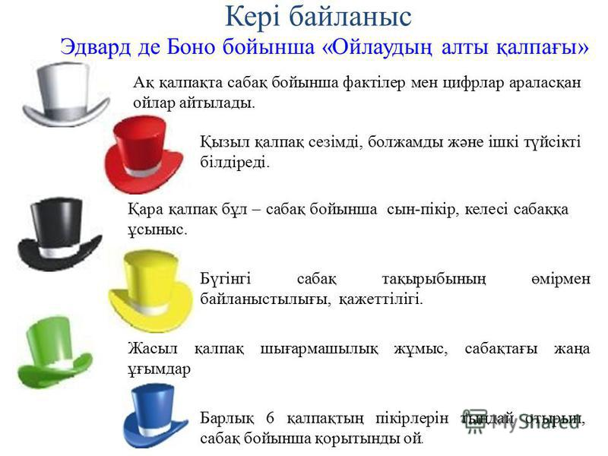 |  |  | Оқушылар стикерге кері байланыс жасап,ойларын жазып, іледі.
Саралау – Сіз қандай тəсілмен көбірек қолдау көрсетпексіз? Сіз басқаларға қарағанда қабілетті оқушыларға қандай тапсырмалар бересіз? |  | Бағалау – Сіз оқушылардың материалды игеру деңгейін қалай тексеруді жоспарлап отырсыз? | Денсаулық жəне қауіпсіздік техникасын сақтау
Жалпы бағалау

Сабақта ең жақсы өткен екі нəрсе (оқыту мен оқуға қатысты)? 1: Сабақта топтық жұмыс «Ойлан, жұптас, бөліс» стратегиясын пайдалану арқылы оқушылардың пікірлесу, бірін-бірі тыңдау байқалды.
2: Рефлексия кезінде оқушылармен кері байланыс жүзеге асырылды.

Сабақтың бұдан да жақсы өтуіне не оң ықпал етер еді (оқыту мен оқуға қатысты)? 1: Сын тұрғысынан ойлау стратегиясының түрлерін түрленіп қолдану қажет.

